1月5日幼儿一日生活
一、晨间入园
今天是星期三，共有31人来园，4人请假。
从昨天晚上就开始下雨，我在教室门口等了很久，迟迟没有小朋友来园。过了一会儿，从走廊传来了脚步声与欢声笑语，他们穿戴着各式各样的雨具来到了班级：有的拿着小花伞，有的穿了可爱的雨衣，有的蹬着动物雨靴。于是我们拿来了好多衣架放在走廊，让孩子们挂上去晾干。
黄子皓和朱晨宇小朋友是要好的朋友，早晨来园之后，黄子皓笑眯眯的对我说：“崔老师，朱晨宇像个黑武士。”第一遍我还没听清，后来一看朱晨宇的衣服，我明白了，他的帽子上连着一个墨镜。

二、区域时光
孩子们区域游戏时都无比专注，让我们一起来看一看吧~
观察对象 | 观察实录 | 活动照片
张雅妍 | 雅妍来到了图书区，她套上了鞋套，进去环视了一圈。也许是没找到想看的书，于是跪坐下来玩起了故事盒子——《三只小猪》。她像模像样地拿起了大灰狼，装作它的样子对着稻草做的房子吹了一口气，然后顺势将小房子推倒，然后举着大灰狼走向了木头房子……演得活灵活现。 | 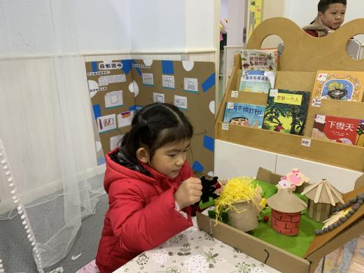
王梓童  陆宸浩 | 王梓童和陆宸浩达成了共识，一起合作拼一个战斗机。他们用许多蓝管与万能轴进行连接，在4个万能轴的面上分别插入了4个蓝管加固，再在两边用连接器装上了四门加农炮。机身是正方体，两边完全对称以保持平衡，用到了围合的建构技巧，看上去威力十足。 | 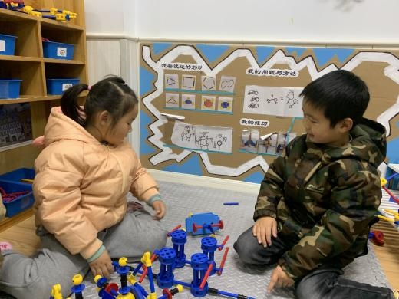
伍熙乐 | 伍熙乐小朋友十分热衷于万能工匠且技艺精湛，每次都能呈现出不一样的作品。今天，他做了一个较为小巧的宇宙飞船，机身是蓝色泡沫板，将红色软管的两头固定在机身上，下方一根蓝管贯穿其中，作为武器。接下来他又找了两个小人安装在前方，作为驾驶员，创意十足。 | 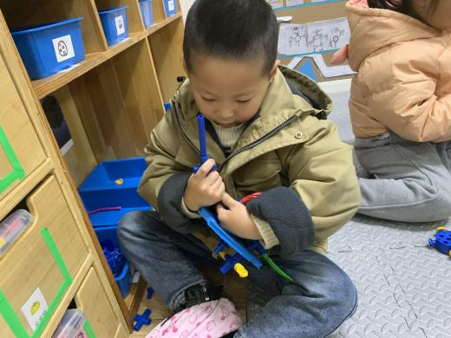

三、集体活动——诗歌：《新年》
我做了个好梦，梦见新年到了，
我坐上飞船遨游太空。
我问星星：“什么是新年？”
星星细声地说：“新年就是灯笼、鞭炮。”
我问月亮：“什么是新年？”
月亮大声地说：“新年就是新衣、新帽。”
我问太阳：“什么是新年？”
太阳高声地说：“新年就是进步，新年就是快乐！” 
“哦，我懂了，新年到了，我又长大了一岁，我会更懂事，更能干。”

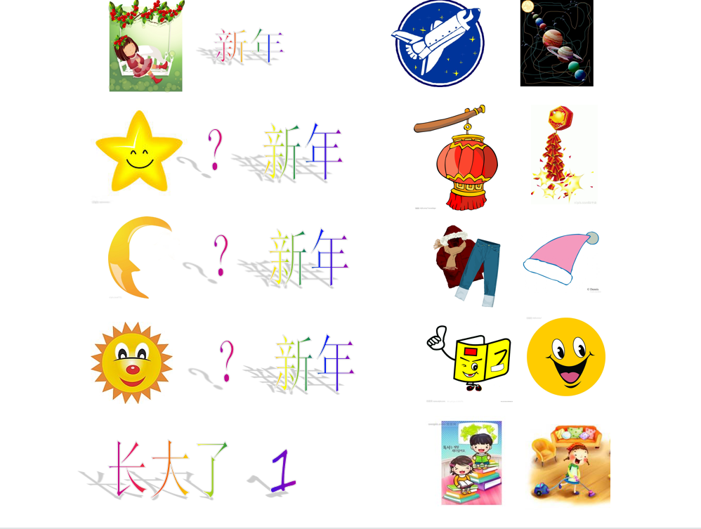

《新年》是一首充满意境、富有童话色彩的诗歌。它采用拟人的手法，通过创设“我梦到坐上飞船遨游太空”的美好情境，把星星、月亮、太阳比喻成可爱的太空娃娃。本次活动采用一问一答的形式理解诗歌的内容，感受新年带来的快乐。
我们来聊一聊新的一年，我的进步。
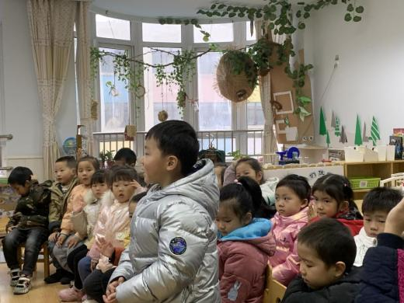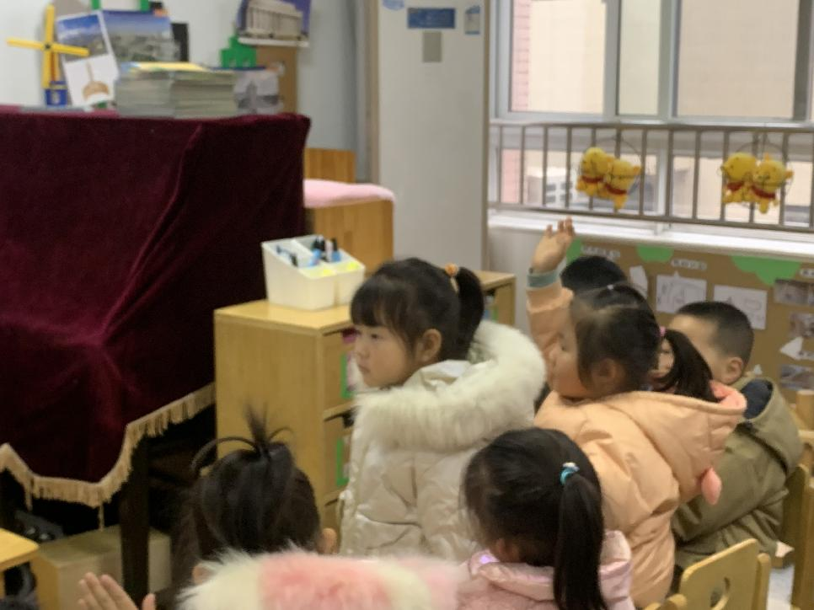
我的进步就是可以用筷子吃饭了！
我回家后能自己刷牙洗脸了。
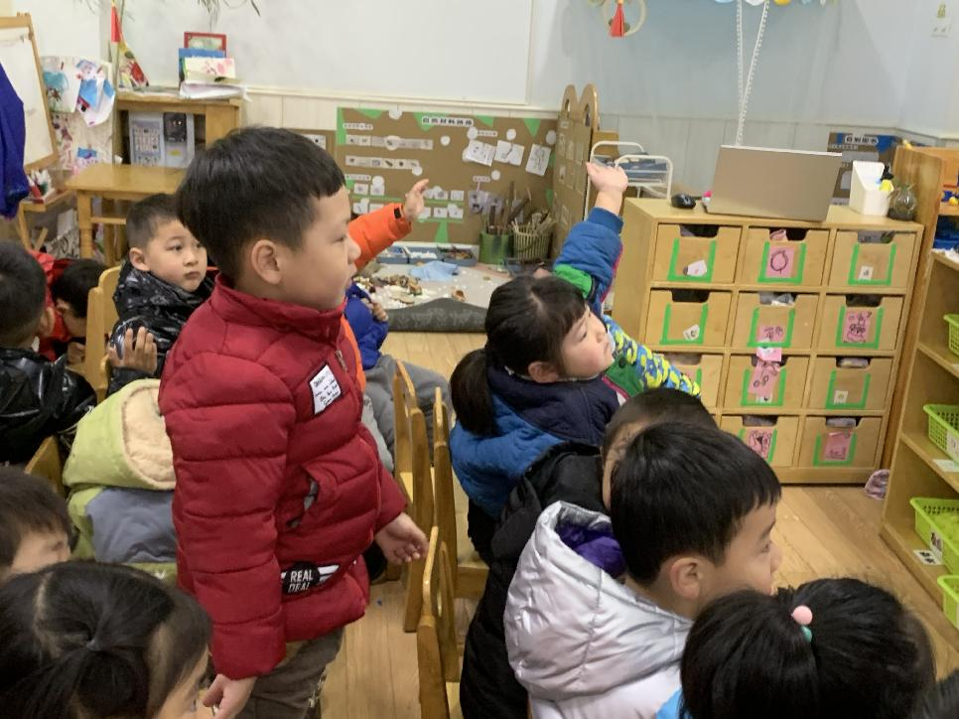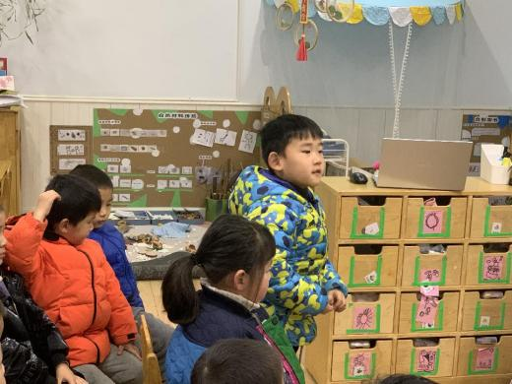
我口渴的时候会自己跑上楼。
我可以自己到楼下探险。
这些都是我们的进步，长大了一岁，我们更能干了！不过，下楼探险的同时也要注意安全哦~
大家的进步有很多，来互相聊一聊吧！
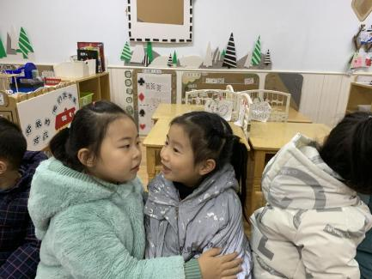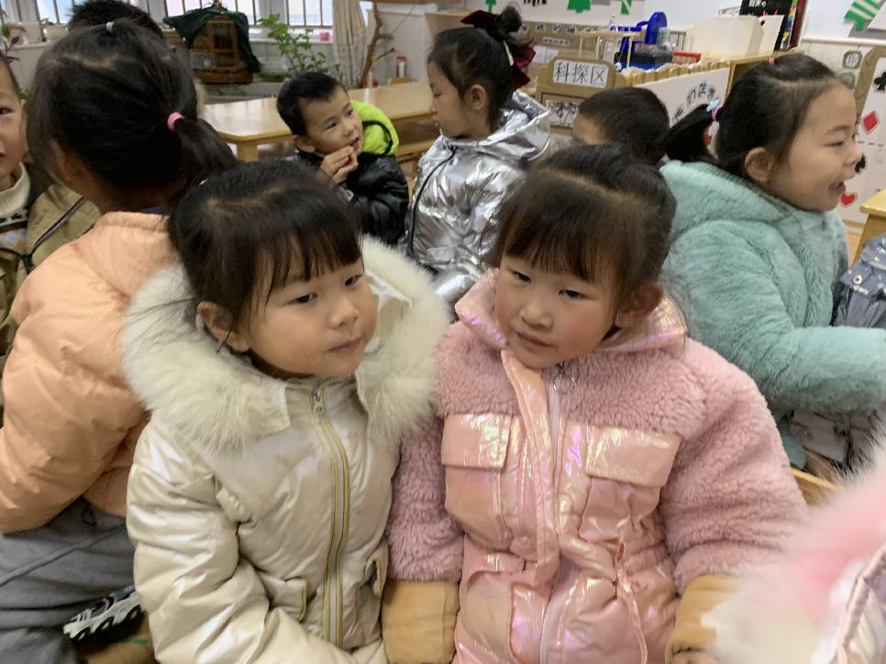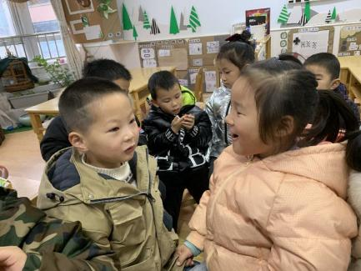

四、午餐时光
今天中午吃的是炒饭，里面有各种各样的蔬菜。喝的菌菇木耳鸡汤，鲜美极了，有的小朋友还来添了第二碗。
今天陈佳慧、薛梦杨、张敏、王玥童、乔一茉小朋友能在吃饭时全程保持安静；
崔梓晨、赵伊菡、杨又嘉、相瑞祺等小朋友吃饭时能把小脚收好，坐的很端正；
胡晨熙、唐俊杰、徐艺博小朋友吃饭的时候不要讲话哦，吃饭时注意力不集中有可能会呛到。
希望朋一阳、黄子皓、王绎惟小朋友吃多少盛多少哦~正是长身体的时候，多吃饭才有足够的营养。

五、散步小游戏
今天有雨，没有进行户外游戏，于是在吃完饭之后，我们来到了三楼音体室，玩321木头人！
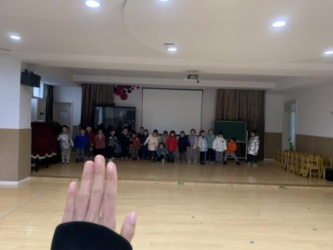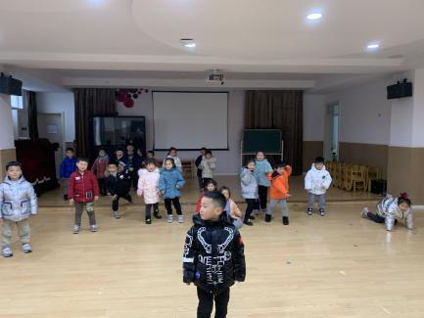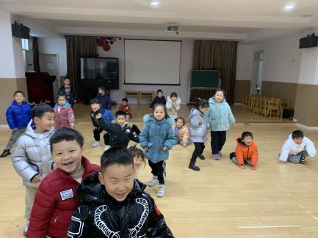
大家的造型千奇百怪，有的还倒下了！
球球冲到了最前面，第一名会是他吗？
游戏马上要开始咯，你准备好了吗？

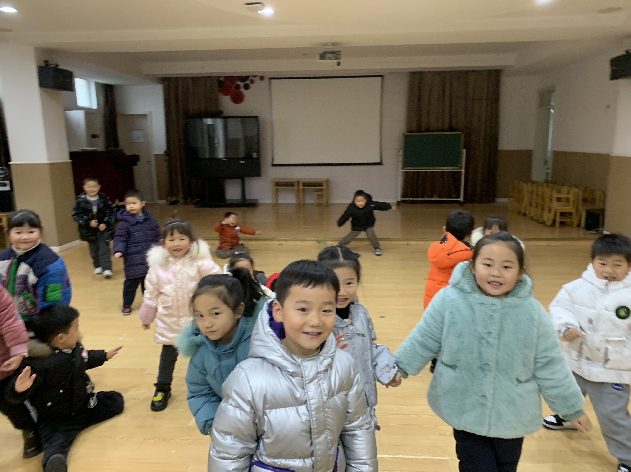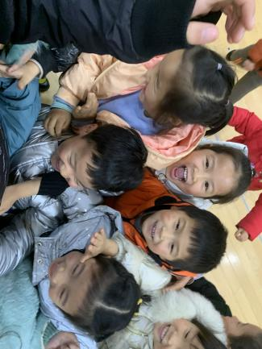
大家一拥而上，所有人都想成功。
已经有几个人碰到木头人啦！

六、午睡情况
适当的午睡能够使大脑充满活力，有利于增加智慧，能改善孩子们的学习能力和大脑思维能力，对于促进学习的进步有着极其重要的意义。合适的午睡时间也有利于骨骼的生长，如果人体长期站立，或者双腿过度劳累，可能会影响骨骼的发育，中午休息一段时间能够促进骨骼快速生长。
杨又嘉、张敏、李凌睿小朋友动作很迅速，进了午睡室不聊天，专心做自己的事，脱好衣服躺在床上；陈佳慧、胡芮荥、伍熙乐、崔梓晨小朋友会把被子铺的整整齐齐，边边角角都塞塞好；杨又嘉、农子杰、朋一阳小朋友入睡很快。
不过希望余成坤、张雅妍、乔一茉小朋友尽快入睡哦，闭上眼睛，想一想上午发生的事情，一会儿就会进入梦想了！

七、家园配合
1.近期发现孩子们的嘴唇干燥，可以给孩子带一个小唇膏涂一涂，在家也要多喝水哦！
2.由于天气原因，近期的户外时间缩短了，所以在家可以带孩子跳跳舞，做些运动。

